Bij preek zondag 10 januari 2021
tekst: Lukas 18,9-14
thema: Jezus en…. Black Lives Matter

Kort de preek
2020 was het jaar van de dood van George Floyd (juni) door politiegeweld, gevolgd door wereldwijde demonstraties met als leus ‘Black lives matter’.
Een goed onderwerp voor een preek, want racisme speelt ook in Nederland, zit ook in ons hart, en niemand heeft er zoveel over te zeggen als Jezus
1) de oorzaak
De gelijkenis gaat over: hoe wordt je rechtvaardig. En rechtvaardig is dat je recht voor God staat: geaccepteerd, geliefd, geborgen. En zelfs als je niet meer in God gelooft, dan blijf je dat zoeken, alleen dan zoek je het elders.
Jezus: je hebt twee manieren om die rechtvaardiging te zoeken: zoals de farizeeër, en dat leidt tot minachting van anderen of zoals de tollenaar, en dat leidt tot nederigheid en respect.
De farizeeër:
- richt zich op de buitenkant (gedrag, moreel en religieus)
- zet zich apart van anderen (dank dat ik niet ben als….; NB en als jij denk: ik ben gelukkig niet als die farizeeër, dan…….)
- maakt zijn eigen cultuur (2 keer per week vasten) tot maatstaf voor allen
En dat is precies het patroon dat je ziet bij racisme en alle andere vormen van discriminatie.
Jezus conclusie: dat brengt geen rechtvaardiging, maar verwijdert je van God en je naaste en leidt tot angst (hij is onzeker en bidt alsof hij zichzelf moet overtuigen) of trots (hij kijkt in z’n gebed niet naar God, maar vergelijkt zich alleen met anderen)
2) de oplossing
De tollenaar wordt wel gerechtvaardigd. Wat daarvoor nodig is blijkt uit zijn korte gebed:
a. zondebesef; hij heeft echt berouw, en hij beseft dat hij als zondaar voor God staat. De kern is niet wat je doet (zonden), maar wie je bent door je af te keren van God (zondaar). Bij hem daarom geen trots.
b. genadebesef; hij beroept zich op Gods genade. Het woord dat hier voor genade gebruikt wordt duidt op verzoening, doordat een ander het offer brengt. Besef je dat Jezus jouw onverdiende verzoening is, dan blijft er geen ruimte voor angst.
Slot: 4 lessen mbt Black Lives Matter
- ook in jou schuilt een racist. De kern van de zonde is namelijk dat je jezelf wilt rechtvaardigen en dat leidt tot minachting van anderen.
- Je bent gered door een vreemdeling, die ze samaritaan noemden en die ze gelynched hebben. Voor hem was jij vreemd, maar hij gaf z’n leven voor je.
- Hij bepaalt wie je bent: eerst christen, dan pas M/V, kleur, geaardheid, nationaliteit, enz; eerst het Koninkrijk van God dan pas je nationaliteit, enz
- We zijn op weg naar volmaakte eenheid in verscheidenheid (Op. 7:9), maar nu vinden we dat nog heel moeilijk. De kerk is de plek om alvast te oefenen.

Om de bespreking te starten
- Wat heeft je geraakt in de preek (positief of negatief)?
- probeer uit te leggen waarom.
Jij en racisme
Bespreek de stelling ‘Ook in mij hart schuilt racisme’
- Is dat herkenbaar? Waarom wel/niet? Voorbeelden?
- Kijk nog een keer dit filmpje: https://www.youtube.com/watch?v=YvRJvgxbeyA&t=54s&ab_channel=ControleAltDelete
- zou jij anders reageren bij de ene ‘fietsendief’ dan bij de andere
- herken je witte privelege in je eigen leven?
Leerpunten uit elke fase van de geschiedenis.
Bespreek welke leerpunten tegen racisme en discriminatie de volgende onderdelen van de geschiedenis van God en wereld bieden
a. de schepping (zie evt. Gen 1,28 ; Handelingen 17:26)
b. de zondeval (Lukas 18,9)
c. verbond met Abraham/ Israël (Gen 12,3; Ruth; Ps 87)
d. de verlossing door Jezus (Gal. 3,28)
e. de nieuwe aarde (Op 7,9)
Leven uit genade als de oplossing
De tekstkeus en de preek gaan er vanuit dat leren leven uit genade ook de oplossing bierdt om het probleem van racisme aan te pakken.
Genade is:
Je bent zondiger en gebrekkiger dan je ooit kunt geloven én meer geaccepteerd en geliefd dan je ooit hebt durven hopen.
Bespreek waarom dat je helpt om niet racistisch of discriminerend bezig te zijn.
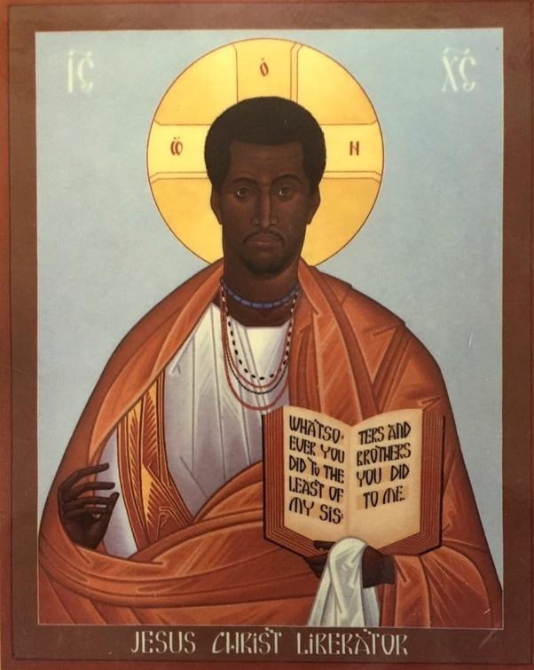
Iconisch
Bekijk de icoon hiernaast. Wat roept die bij je op? Welke boodschap heeft deze Icoon?

Gebedssuggestie
- Bid samen Psalm 25 (ieder leest/bidt een paar verzen)
- Inventariseer welke groepen mensen vooral gediscrimineerd en achteruitgezet worden, en bidt voor hen.

